Игры и упражнения, направленные на закрепление навыков по ФЭМП (формирование элементарных математических представлений) детей с ЗПР.

I. Счет
1.1 Порядковый счет

1.) « Волшебная радуга»
Цель: Закрепление знаний детей о цвете и порядковом счете, упражнение в согласовании порядкового числительного с существительным.
Материал: Картинка с изображением радуги для закрепления порядкового счёта.
Содержание: Ребенок рассматривает радугу и называют полоски по порядку (первая полоска красного цвета, вторая…. и т. д.).
Взрослый уточняет, какая по счету полоска синего цвета? А желтая? Сколько всего?


2.) «Матрешки»
Цель: упражнять в порядковом счете; развивать внимание, память.
Материал: матрешки с цветными косынками.
Содержание: Взрослый предлагает ребенку пересчитать вслух матрешек по порядку: первая, вторая, третья и т. д. Затем просит запомнить расположение всех матрешек. Давай поиграем «в прятки с матрешками». Ребенок закрывает глаза. Взрослый меняет матрешек местами и просит назвать «Что изменилось?» Ребенок открывает глаза и называет, что изменилось, например: «Красная матрешка была пятой, а стала второй, а вторая стала пятой».

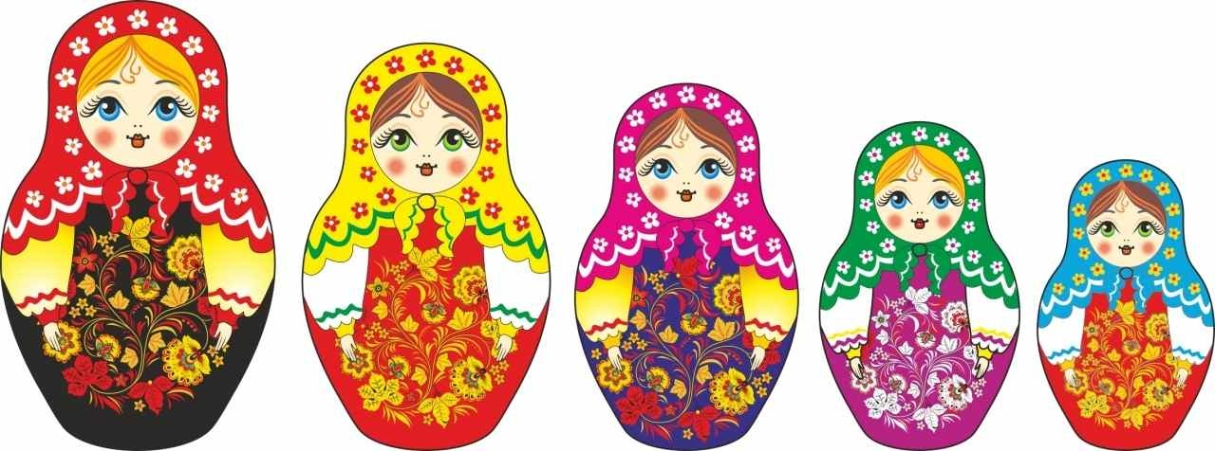

3) «Который по счету?»
Цель: упражнять в порядковом счете.
Материал: изображение с цыплятами.
Содержание. Ребенок должен посчитать цыплят. Назови и покажи, которым по порядку идет за курицей каждый цыпленок, т.е. кто идет за курицей первым, кто вторым.
- Ребенок называет цыплят: “Этот цыпленок первый за мамой, этот второй” и т.д.

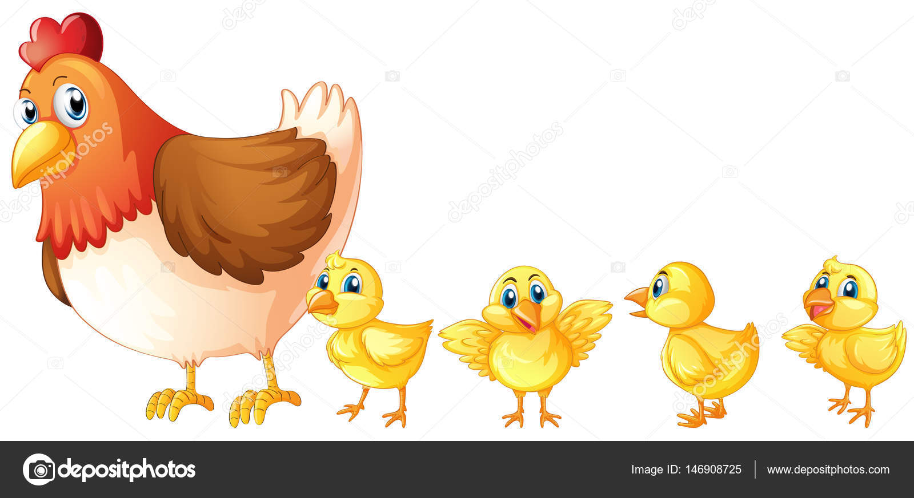

4.) Колобок
Цель: упражнять в порядковом счете.
Материал: Изображение героев сказки КОЛОБОК
Содержание. Ребенок должен назвать, из какой сказки эти герои. Назови и покажи, которого из героев сказки колобок встретил первым, которого – вторым и т.д.
- Ребенок называет и показывает героев сказки: “Первым колобок встретил зайца, вторым медведя, третьим волка и четвертой лису”.
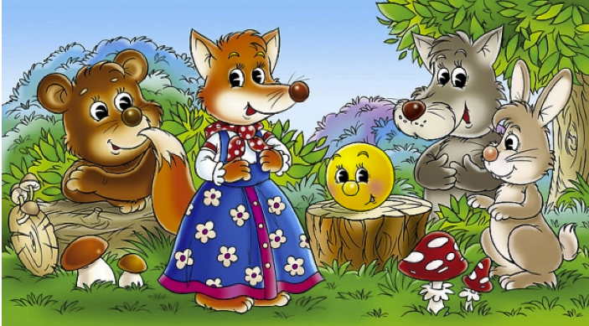

5.) Репка
Цель: упражнять в порядковом счете.
Материал: Изображение героев сказки Репка
Содержание. Вспомни героев сказки РЕПКА. Кто из них первым пришел на помощь деду, кто вторым, третьим, четвертым, а кто пятым? А теперь посчитай по порядку всех, кто на картинке тянет репку. За каким по порядку номером стоит бабка? Между какими номерами стоит внучка?
- Ребенок называет и показывает, кто пришел на помощь деду: первая – бабка, вторая – внучка, третья – Жучка, четвертая – кошка, пятая – мышка. Бабка стоит за дедом – первым номером. Внучка стоит между вторым номером (бабкой) и четвертым номером (собачкой Жучкой).

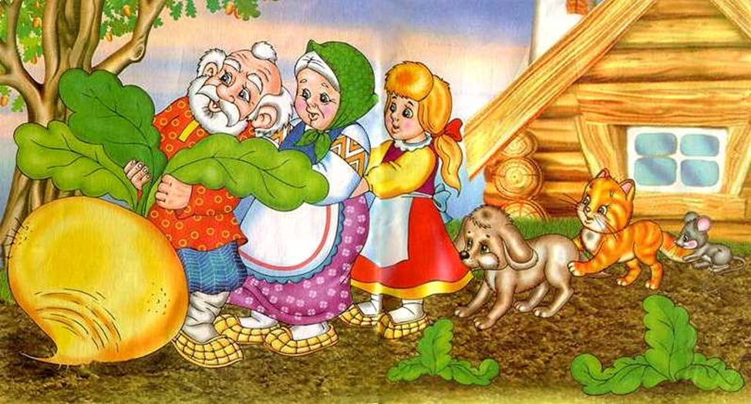

6.) Веселые старты.
Цель: упражнять в порядковом счете.
Материал: Изображение с животными, которые бегут.
Содержание. Посмотри на картинку и скажи, кто прибежит к финишу первым? Кто последним? Которым по счету бежит медведь? Кто бежит позади мышки? Кто бежит третьим, а кто пятым? Какой по счету бежит черепаха?
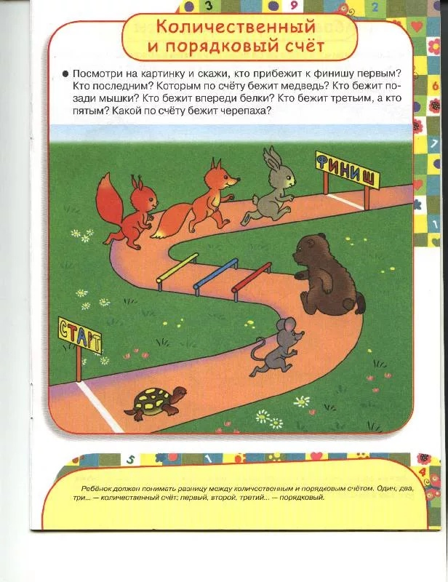
7.) Утята и цыплята
Цель: упражнять в порядковом счете в пределах 10.
Материал: Изображение с животными.
Содержание. Обведи четвертого цыпленка. Обведи восьмого утенка. Обведи 6 мышонка и т.д.

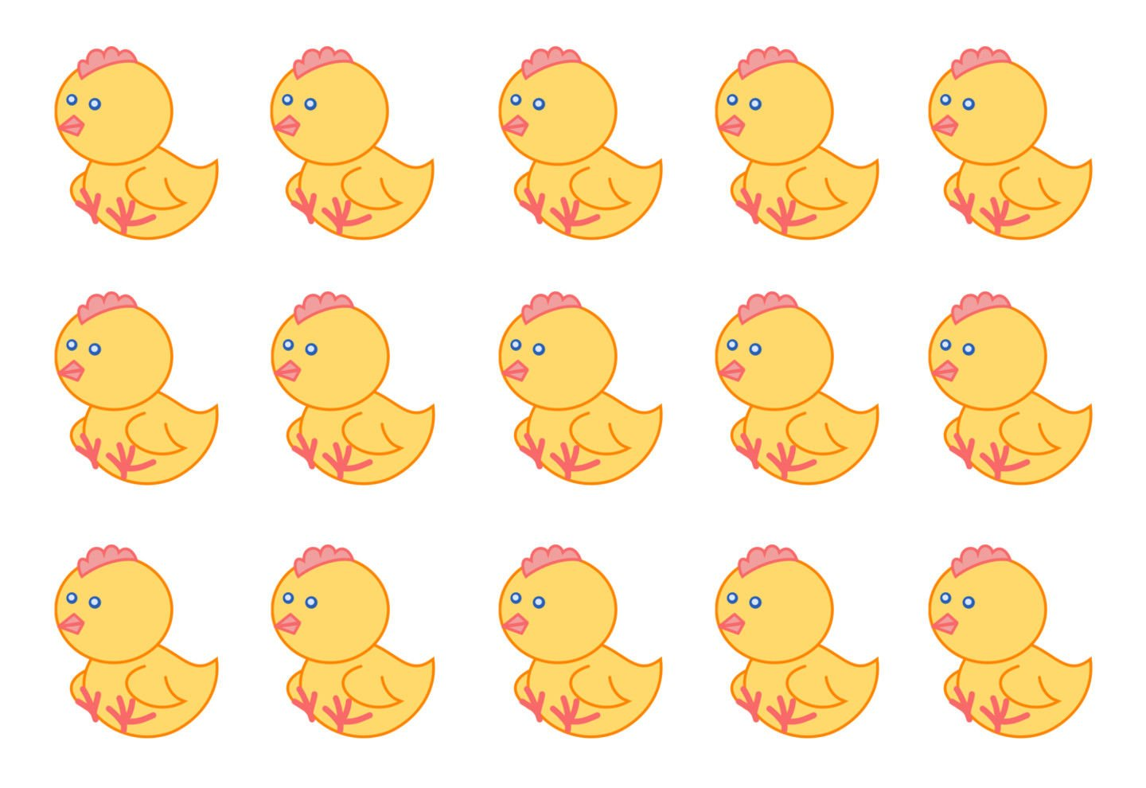
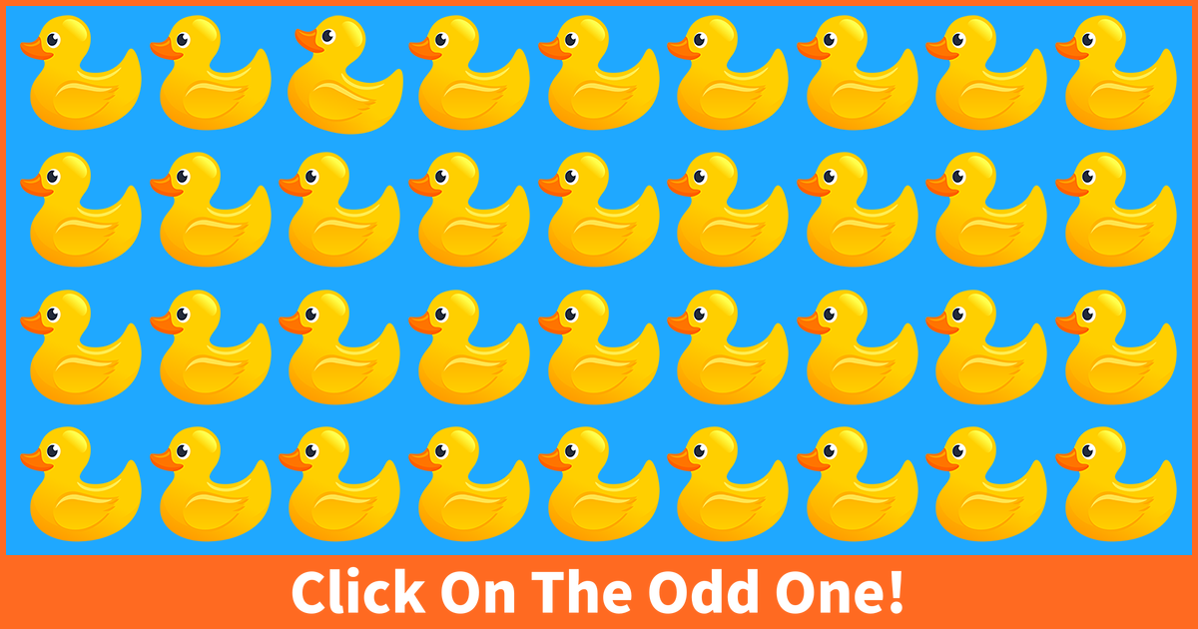
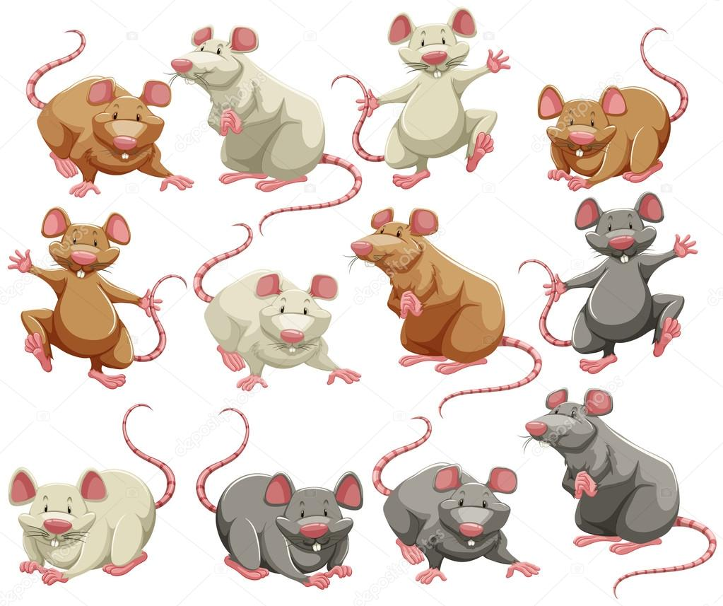
8.) Поезд
Цель: упражнять в порядковом счете в пределах 10.
Материал: Изображение поезда с животными.
Содержание. Ребенка спрашивают: В каком по счету вагончике едет кот? Кто сидит в четвертом вагончике? Какой по счету последний вагончик и т.д.
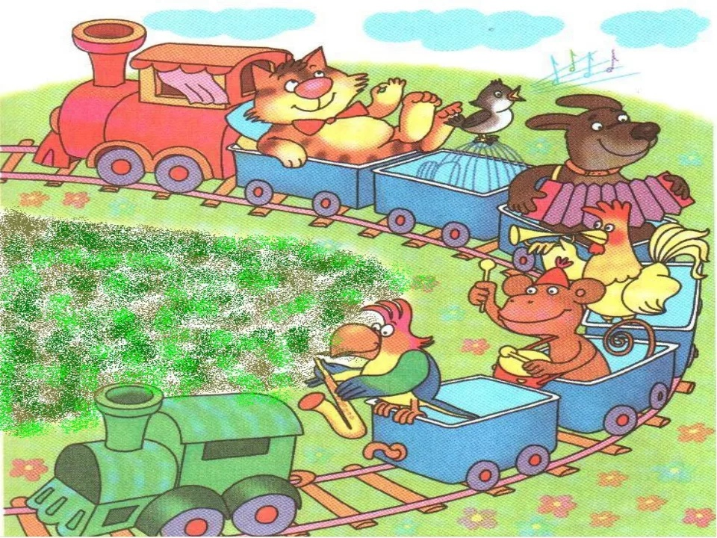
9.) Веселые животные
Цель: упражнять в количественном счете в пределах 10.
Материал: Изображение животных в ряд.
Содержание. Посчитай животных. Сколько жирафов ты насчитал ?

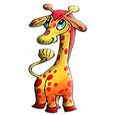



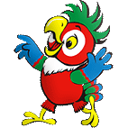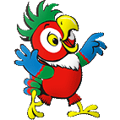

1.2. Количественный счет

1.) «ПОКАЖИ СТОЛЬКО ЖЕ»
Цель: упражнять детей в количественном счете.
Материал: карточки с изображением предметов от 1 до 10.
Содержание. Показать карточку, на которой нарисовано столько же предметов, сколько показал воспитатель.
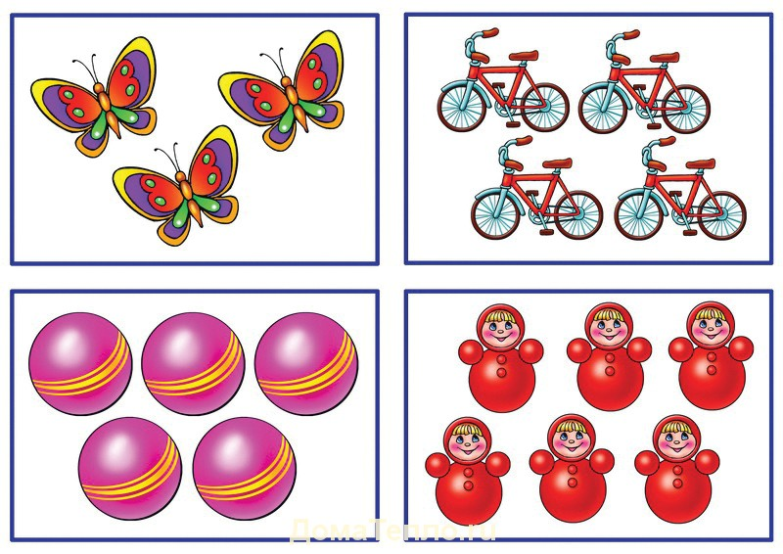

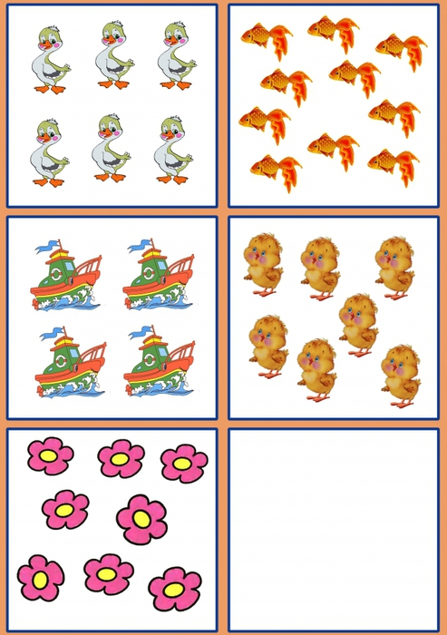
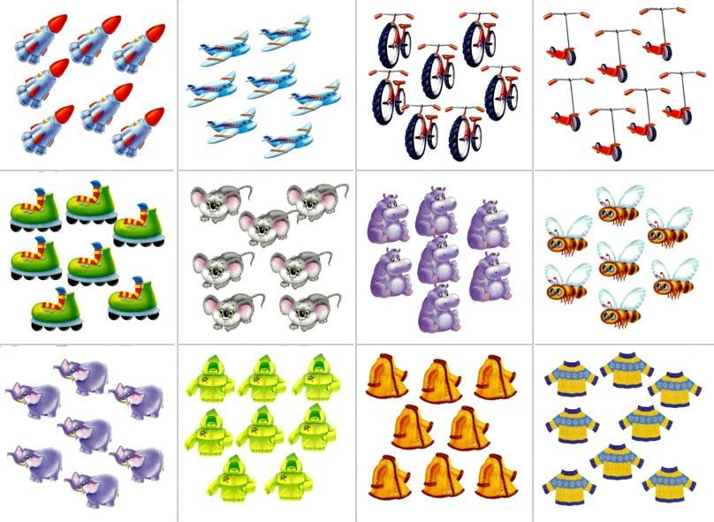
2.) « ПОСЧИТАЙ ЯБЛОКИ»
Цель: упражнять детей в счете.
Материал: карточки с изображением яблок.
Содержание. Схематично изобразите несколько тарелок, в каждой из которых - разное количество конфет или яблок. Попросите ребёнка обозначить цифрами количество яблок в тарелках. В какой тарелке больше яблок? Почему? Значит, цифра обозначающая количество яблок в этой тарелке, больше остальных чисел.

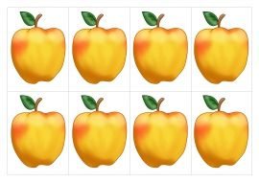
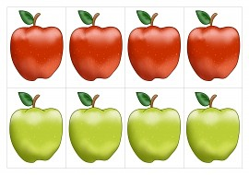

3.) «Яблочки»
Цель: Закреплять умение пересчитывать предметы и соотносить их количество с соответствующей цифрой. Закреплять знания порядкового и количественного счета.
Материал: Карточки с изображением яблок с определенным числом, фишки /пуговицы.
Содержание. Ребенок должен выложить на каждое яблоко определенное количество пуговиц, какое число изображено на карточке.
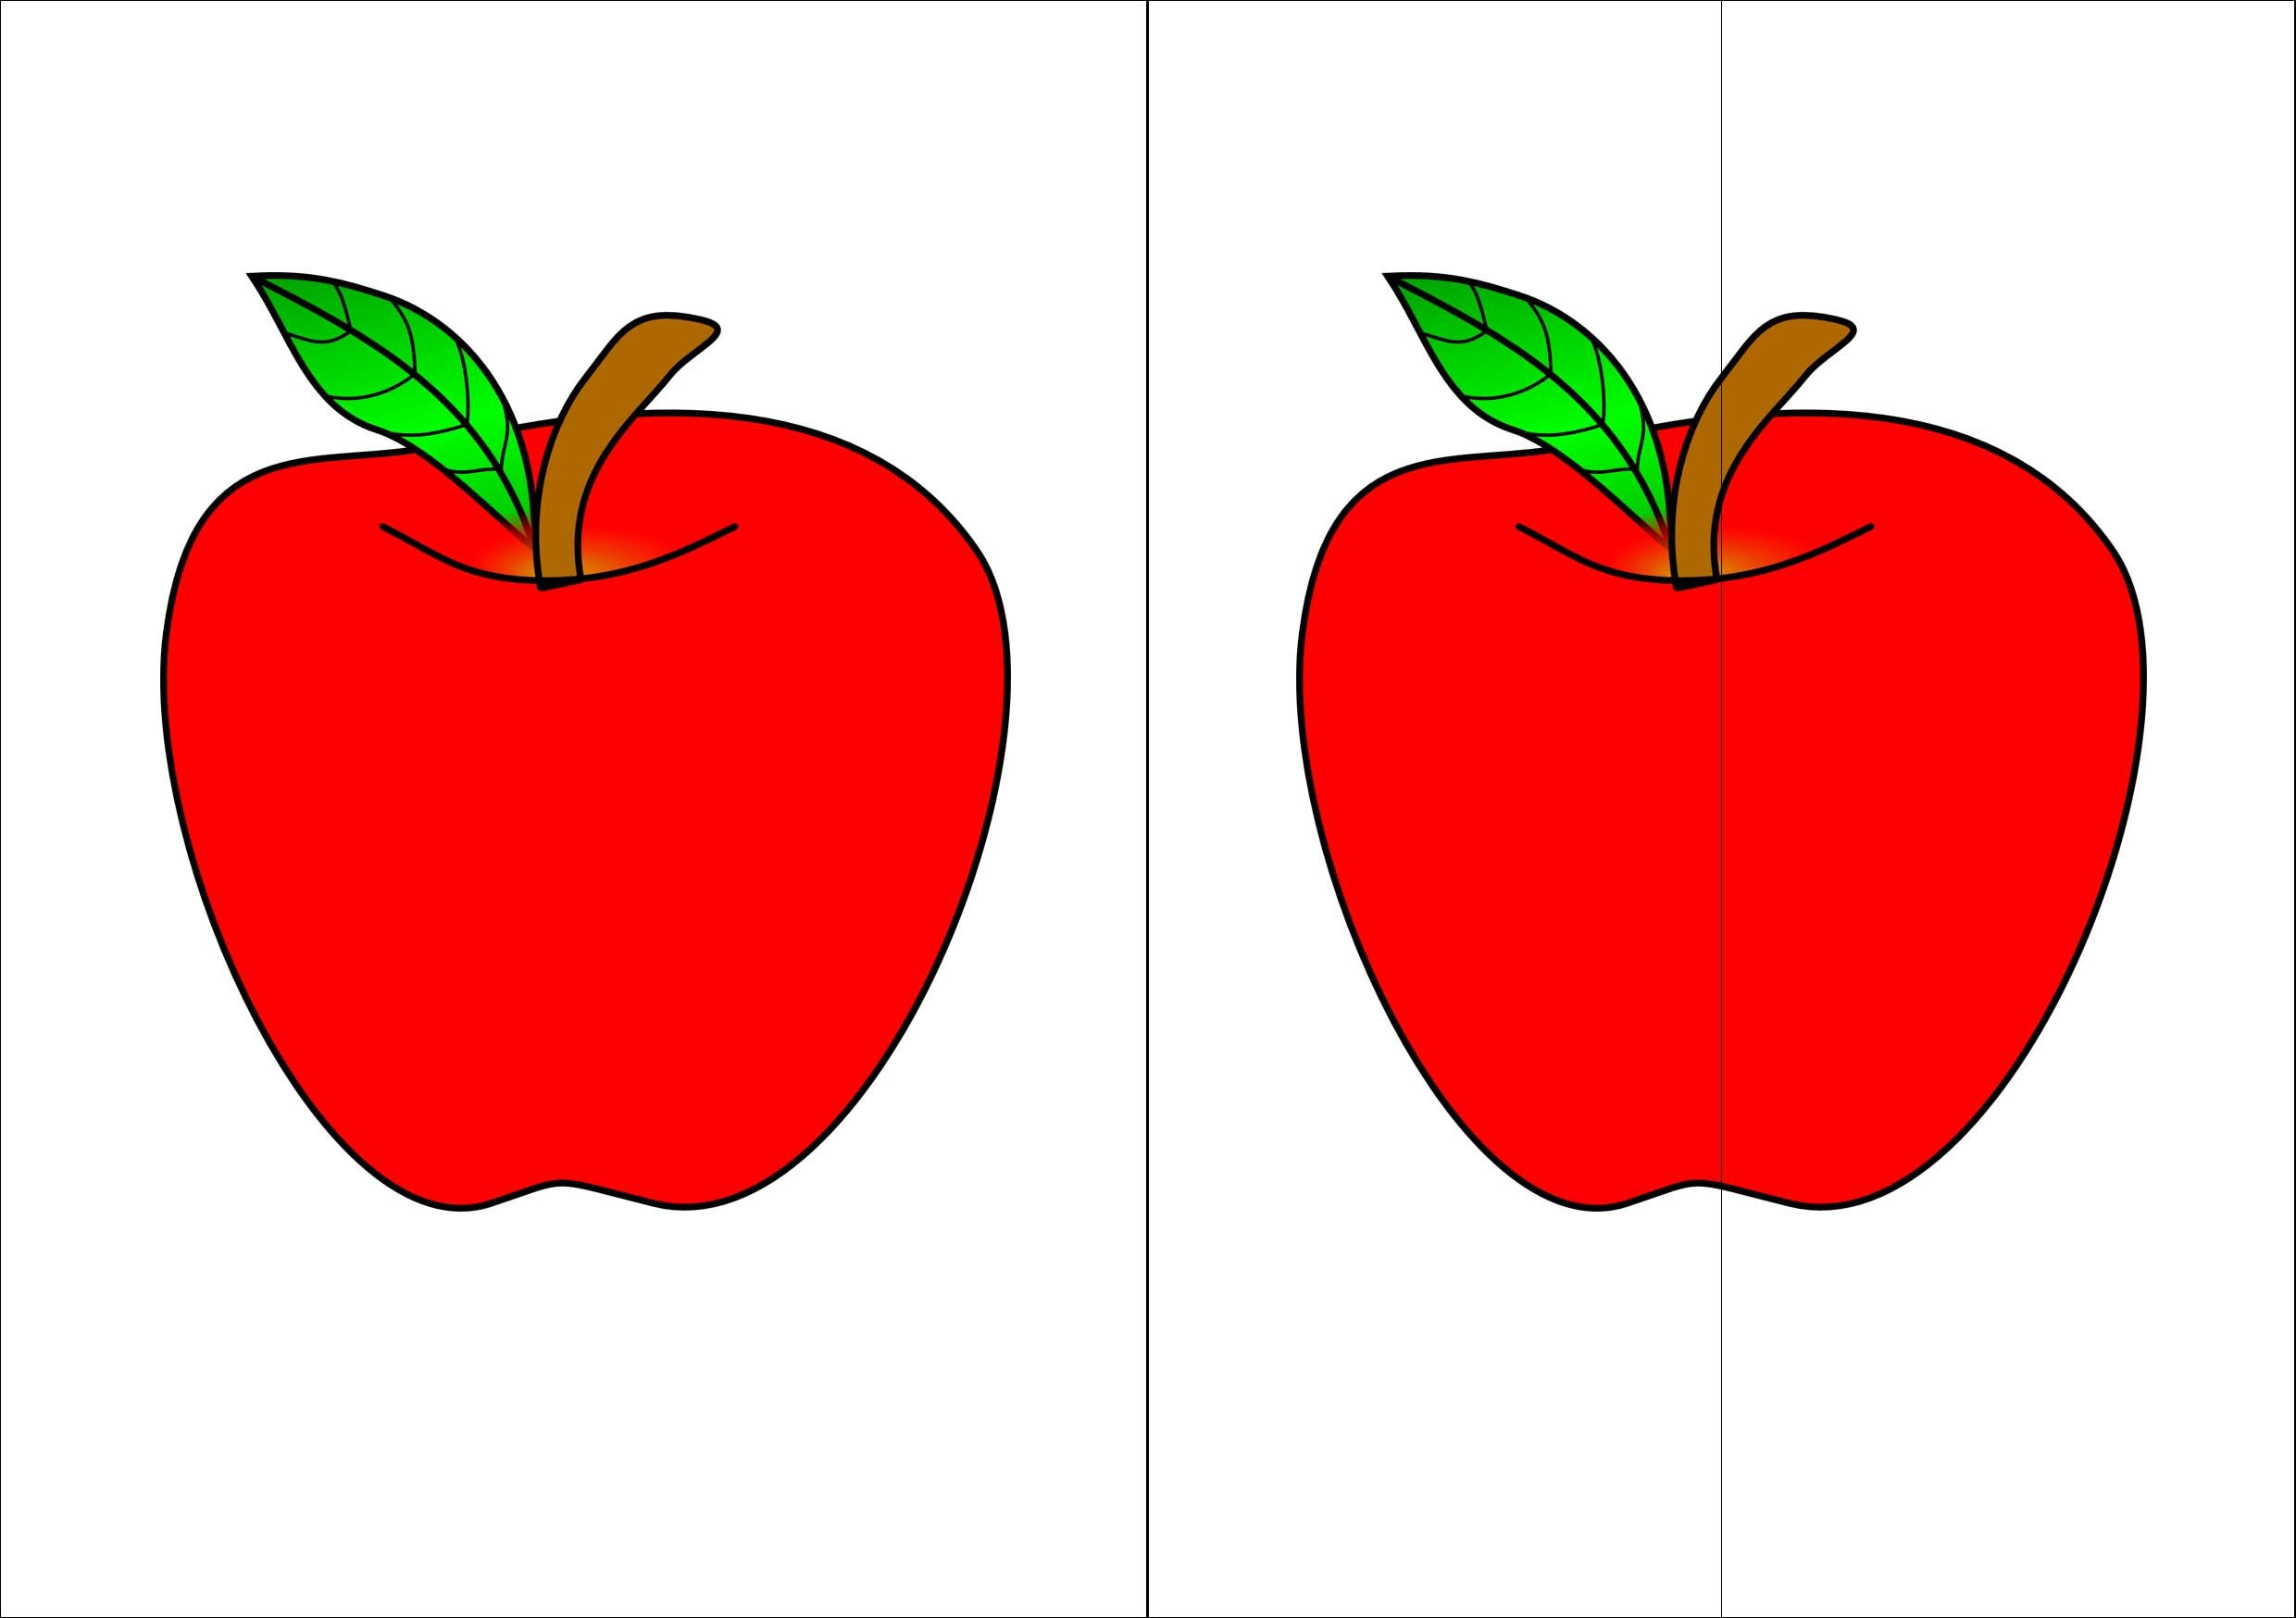
10
9
9
8
7
6
5
3
4
1
2
1
4.) «Подбери нужную цифру».
Цель: Расширение и углубление представлений детей о количестве предметов и счете. Учить пересчитывать предметы, называя итоговое число. Закреплять знания цифр, соотносить их с числом предметов.
Материал: карточки с изображением несколько предметов с вариантом ответа правильного количества, прищепки.
Содержание. Ребенку выдаются данные карточки, он должен правильно сосчитать и прикрепить прищепкой на правильное число.
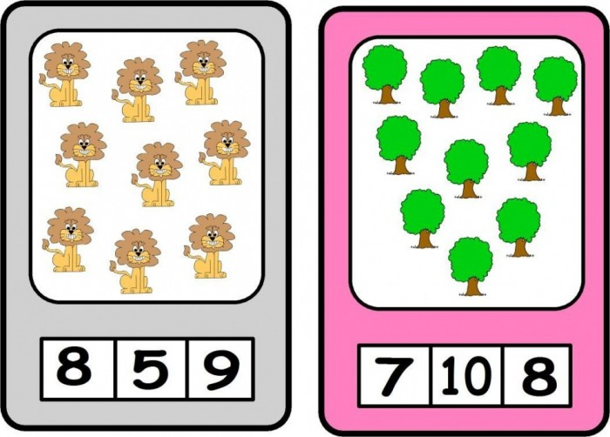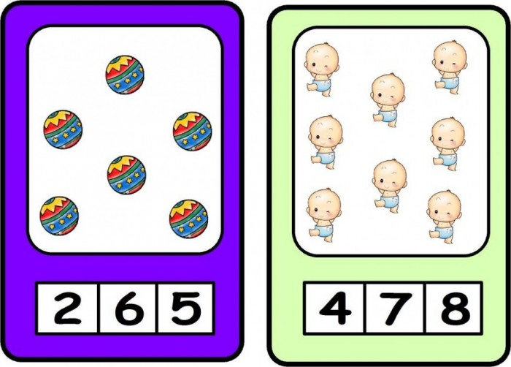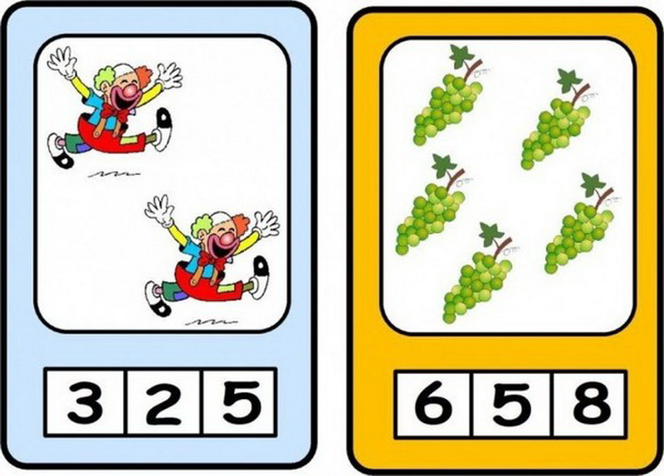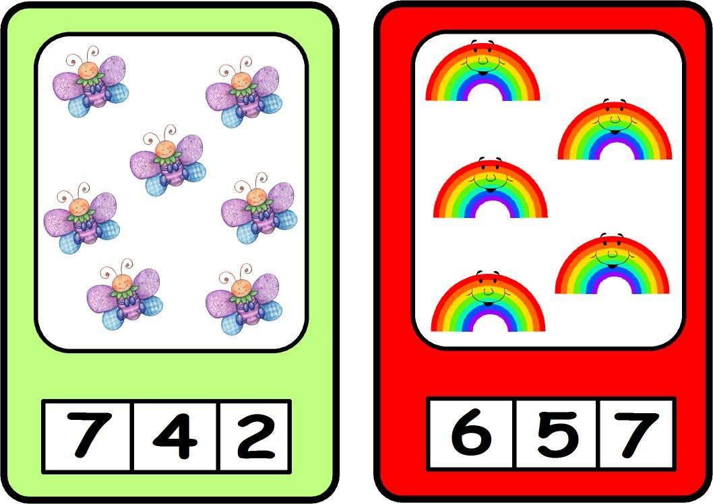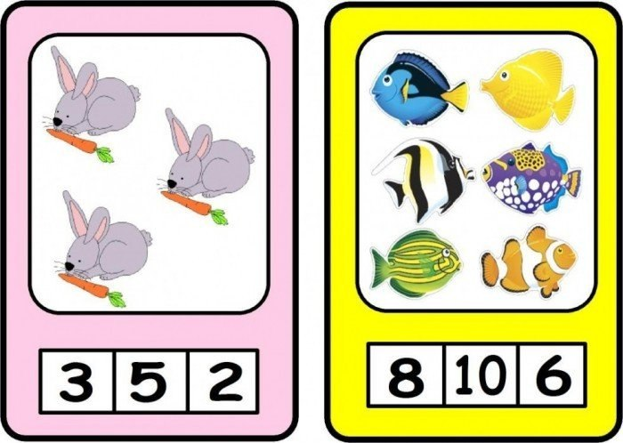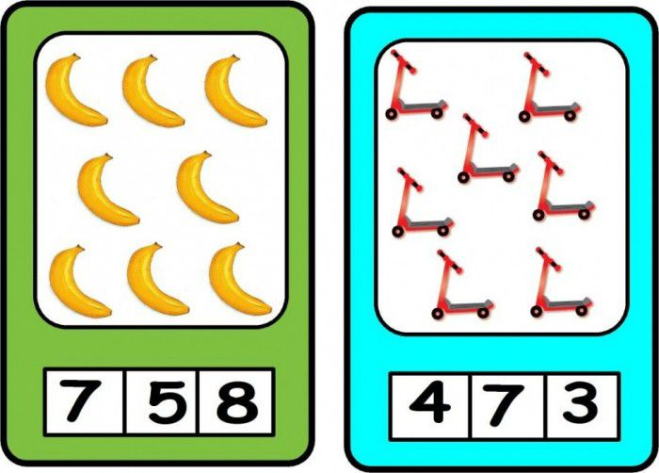

5) «Собери в корзину».

Цель: упражнять в счете до пяти; учить сравнивать две группы предметов, добавляя к меньшей группе недостающий предмет или убирая из большей группы лишний; учить ориентироваться в пространстве.
Материал: плоскостные изображения овощей и фруктов, корзины.
Содержание. Педагог предлагает детям собрать овощи и фрукты в корзину. Дети раскладывают в ряд огурцы и помидоры. Сравниваем их по количеству. Чего больше? (меньше). На сколько огурцов больше, чем помидор? Что нужно сделать, чтобы помидор стало столько, сколько огурцов? При этом уточняем, как получилось 3 помидора? Как получилось число 3?
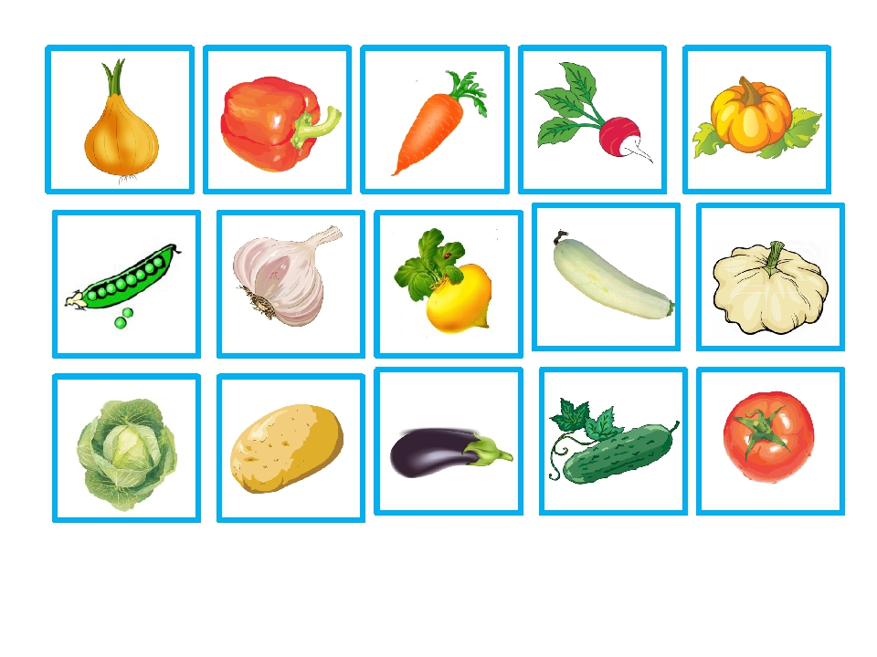
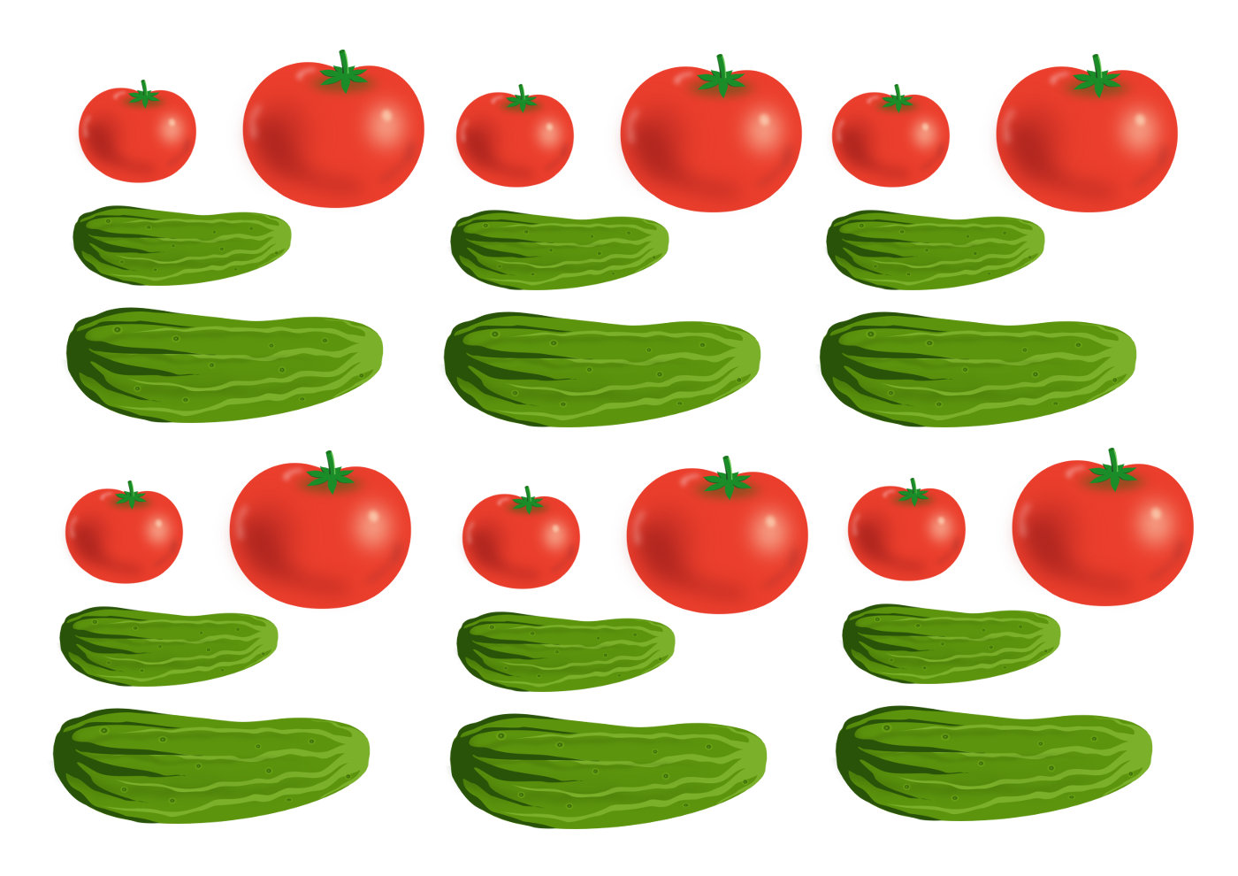
6.) «Выставка игрушек»

Цель: учить сопоставлять определенное количество предметов с цифрами, составлять число из единиц и их двух меньших.
Материал: цифры, изображения предметов в разном количестве (грибы, бабочки, яблоки, клубника, листики).
Содержание. К цифрам надо расставить карточку с определенным количеством игрушек. Затем дети объясняют правильность своих действий.

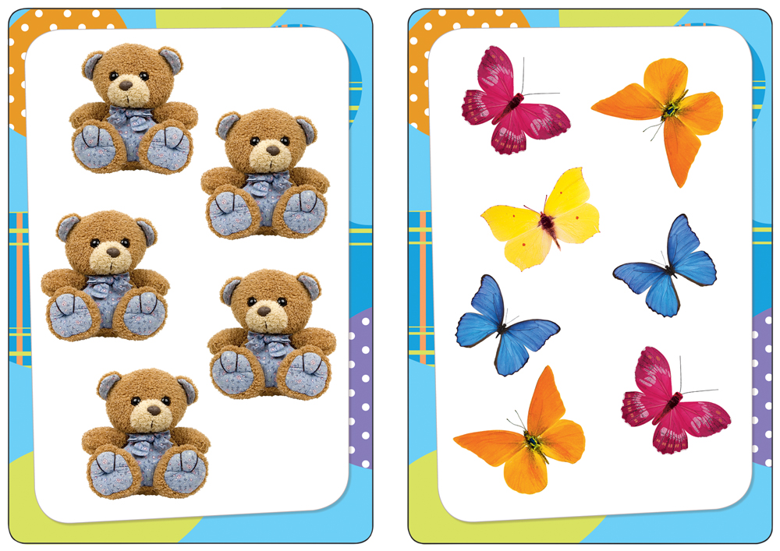
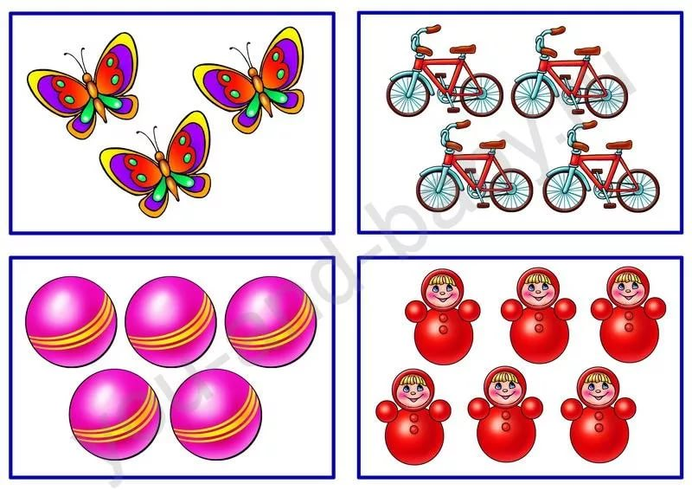
7.) «Золушка»

Цель: продолжать учить составлять группу из пяти предметов; знакомить с составом числа из единиц.
Материал: изображения предметов в разном количестве (грибы, яблоки, клубника).
Содержание. Педагог рассказывает о том, что мачеха приказала Золушке разложить угощения для гостей – на каждую тарелку по три предмета (яблоко, клубнику, гриб). Дети раскладывают предметы в заданном порядке, представляют число три в виде трех единиц.
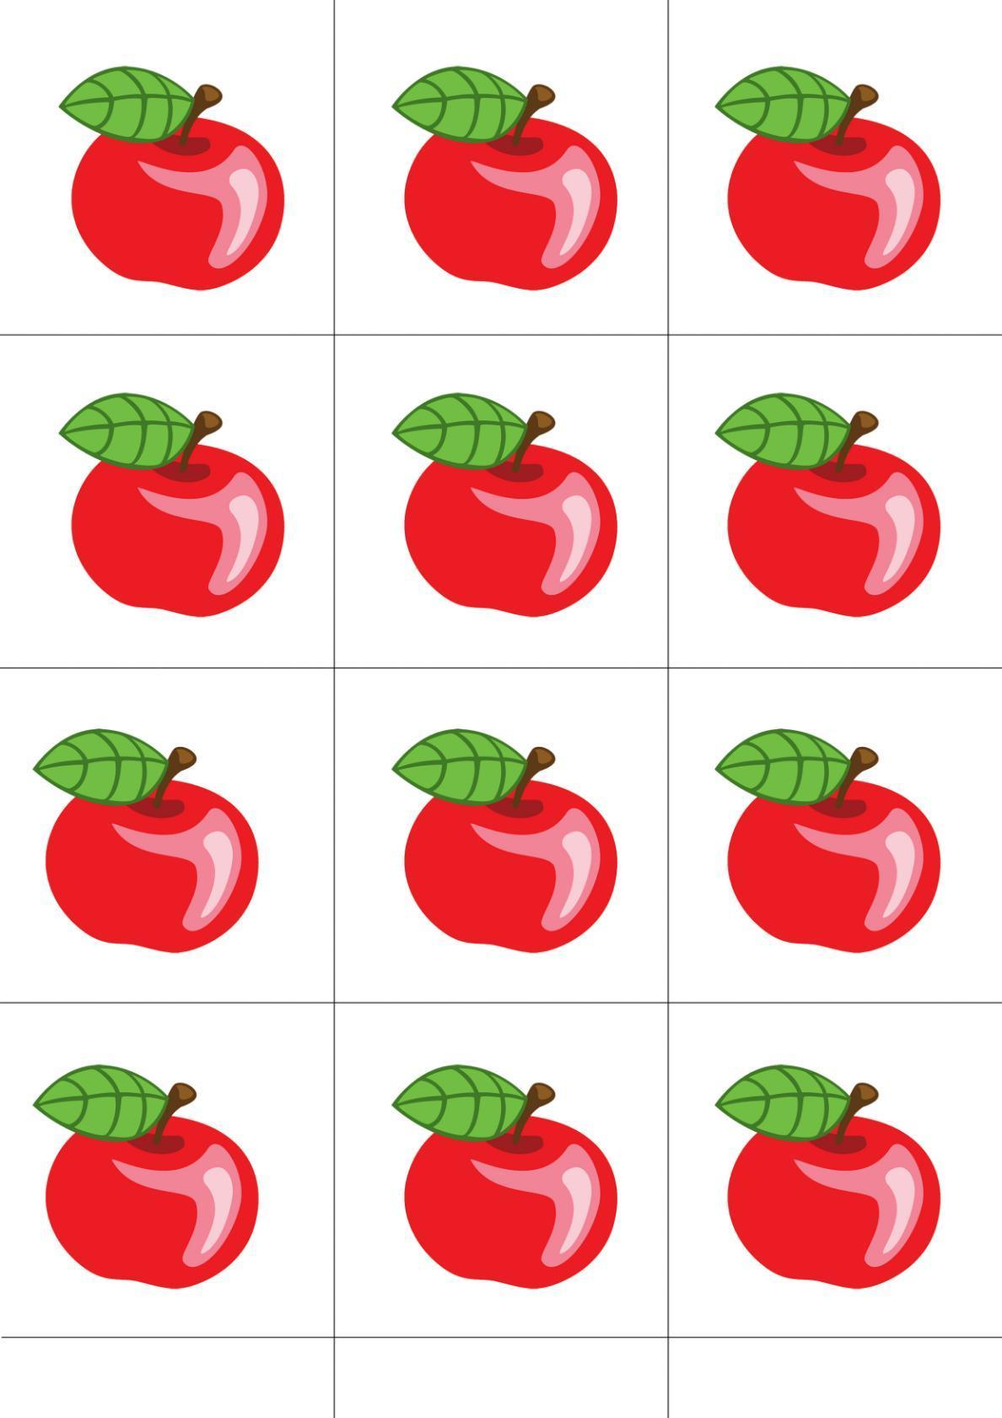
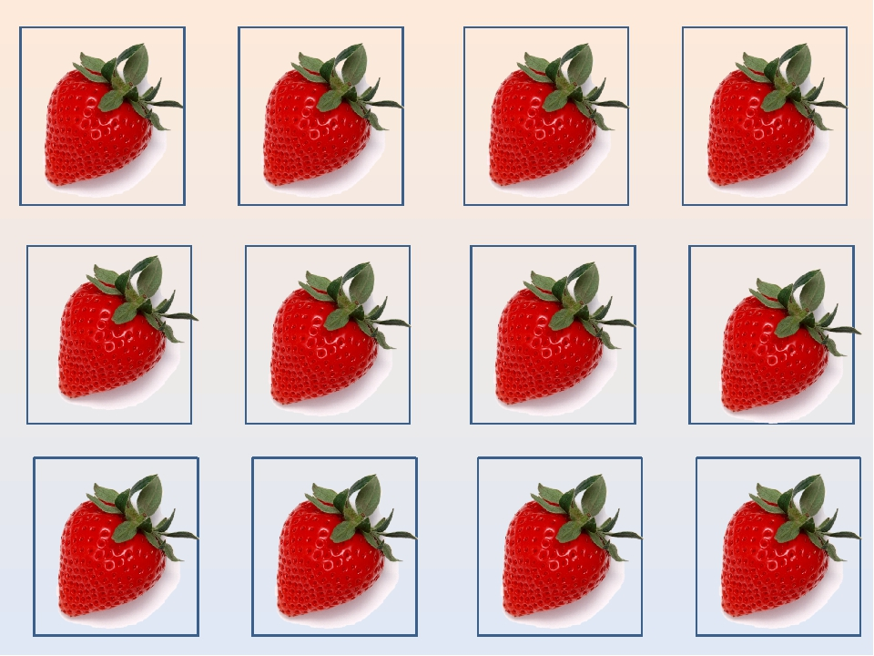
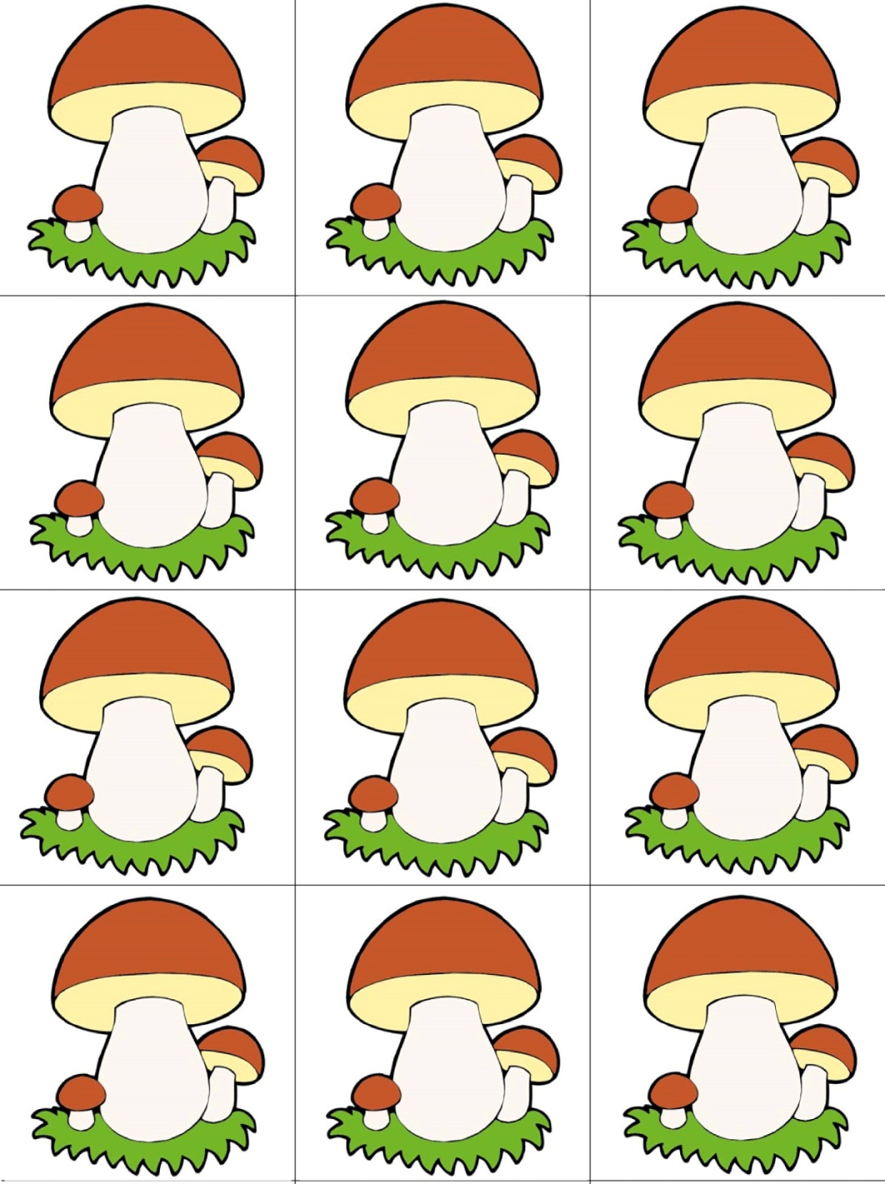
1.3.Прямой и обратный счет

«Числа-соседи»

Цель: Закрепить навыки прямого и обратного счёта в пределах 10.
Содержание. Эта игра доступна в четырёх разных вариантах. В самом простом варианте от ребёнка требуется продолжить ряд (положить в пустое окошко карточку с нужной цифрой или написать) типа «1, 2, ...». Разновидности числовых последовательностей в этой игре таковы:

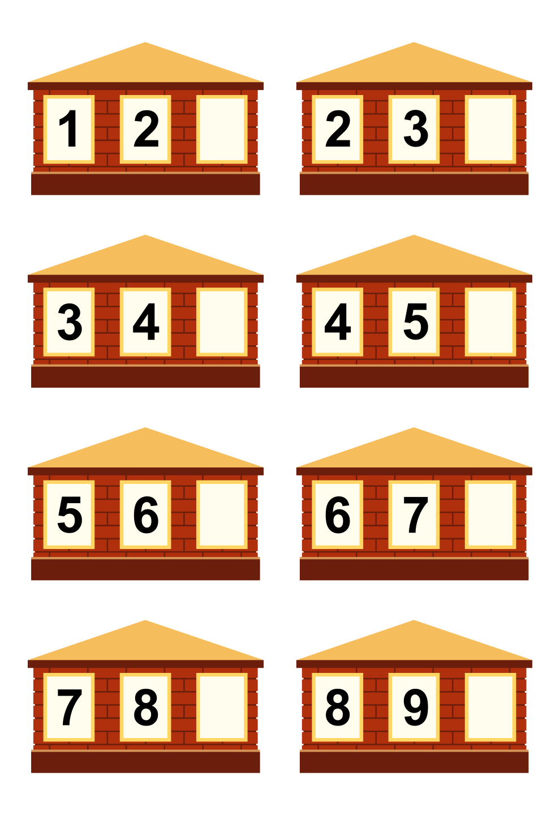
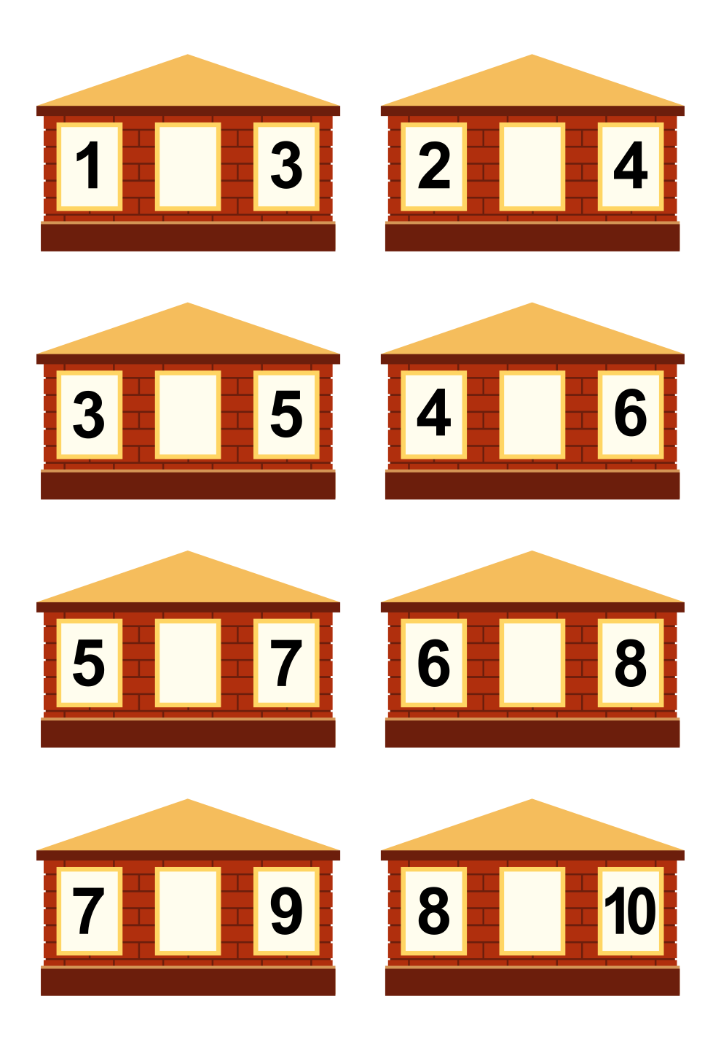
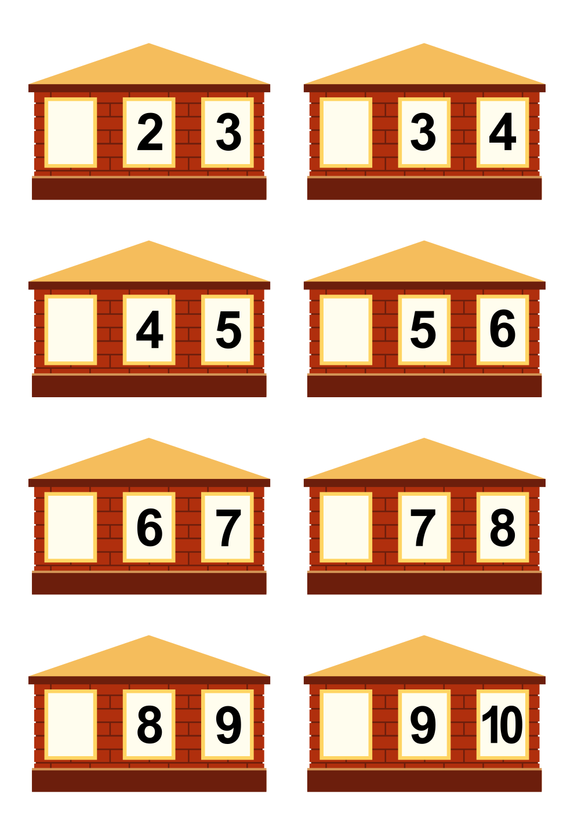
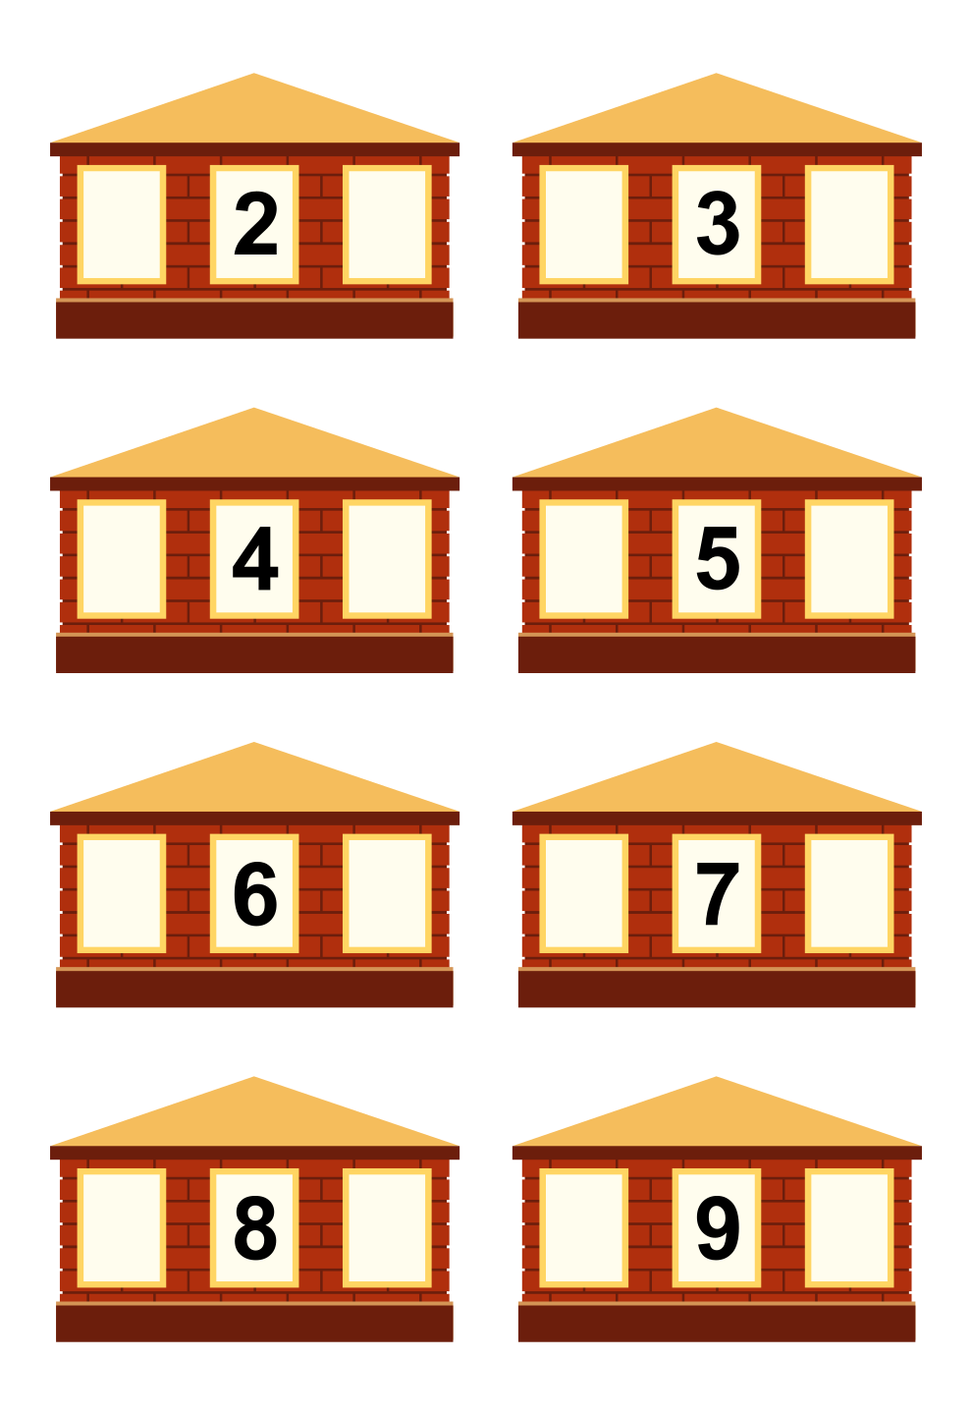

2.) Улитки

Цель: Закрепить навыки прямого и обратного счёта в пределах 10.
Материал: изображение улиток
Содержание. Посчитай предметы. А теперь обратно. Сколько предметов ты насчитал?



II. Счетные действия
1.) Накорми животных
Цель: учить сравнивать две равные группы предметов способом приложения, обозначать результаты сравнения словами по много, поровну, столько – сколько
Материал: Картинки с изображением животных и фруктов, орехов
Содержание. Возьми столько же предметов, сколько ты видишь на картинке. Что можно сказать о количестве предметов? (Поровну).



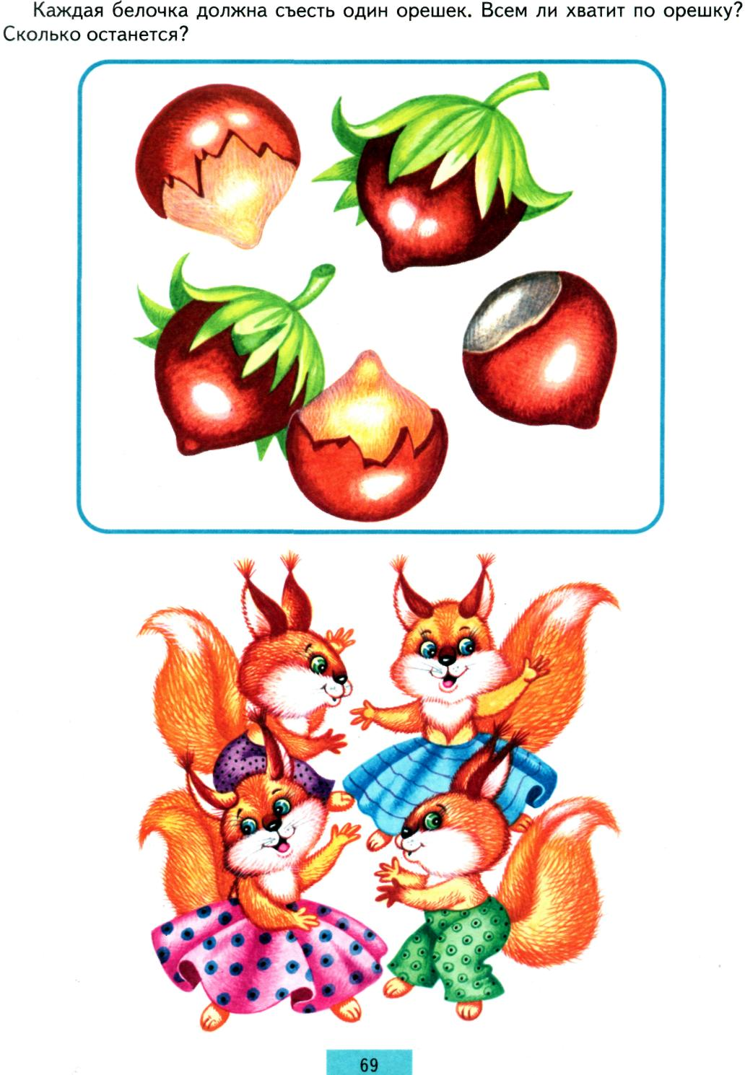

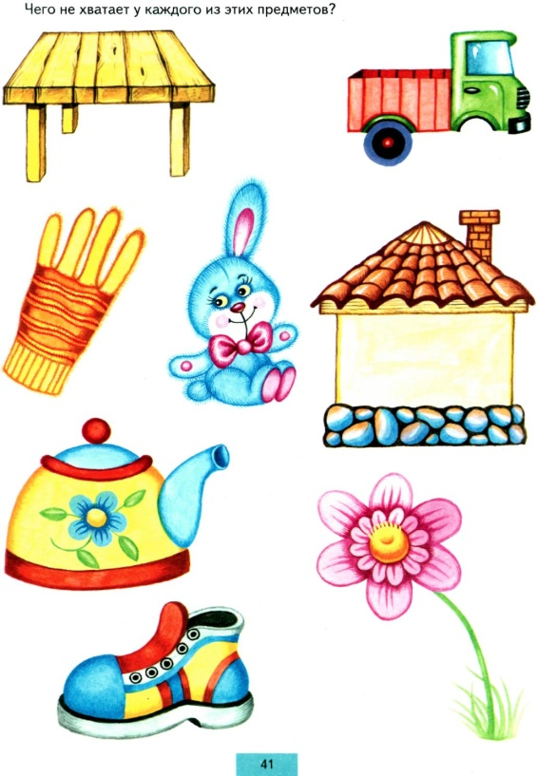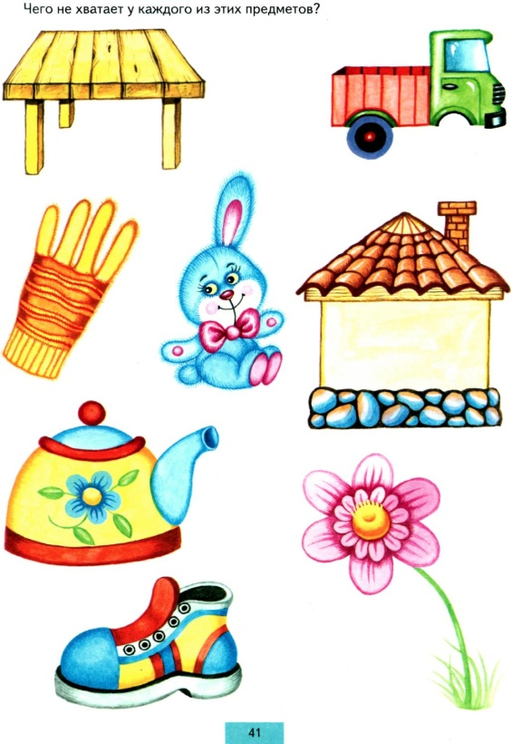



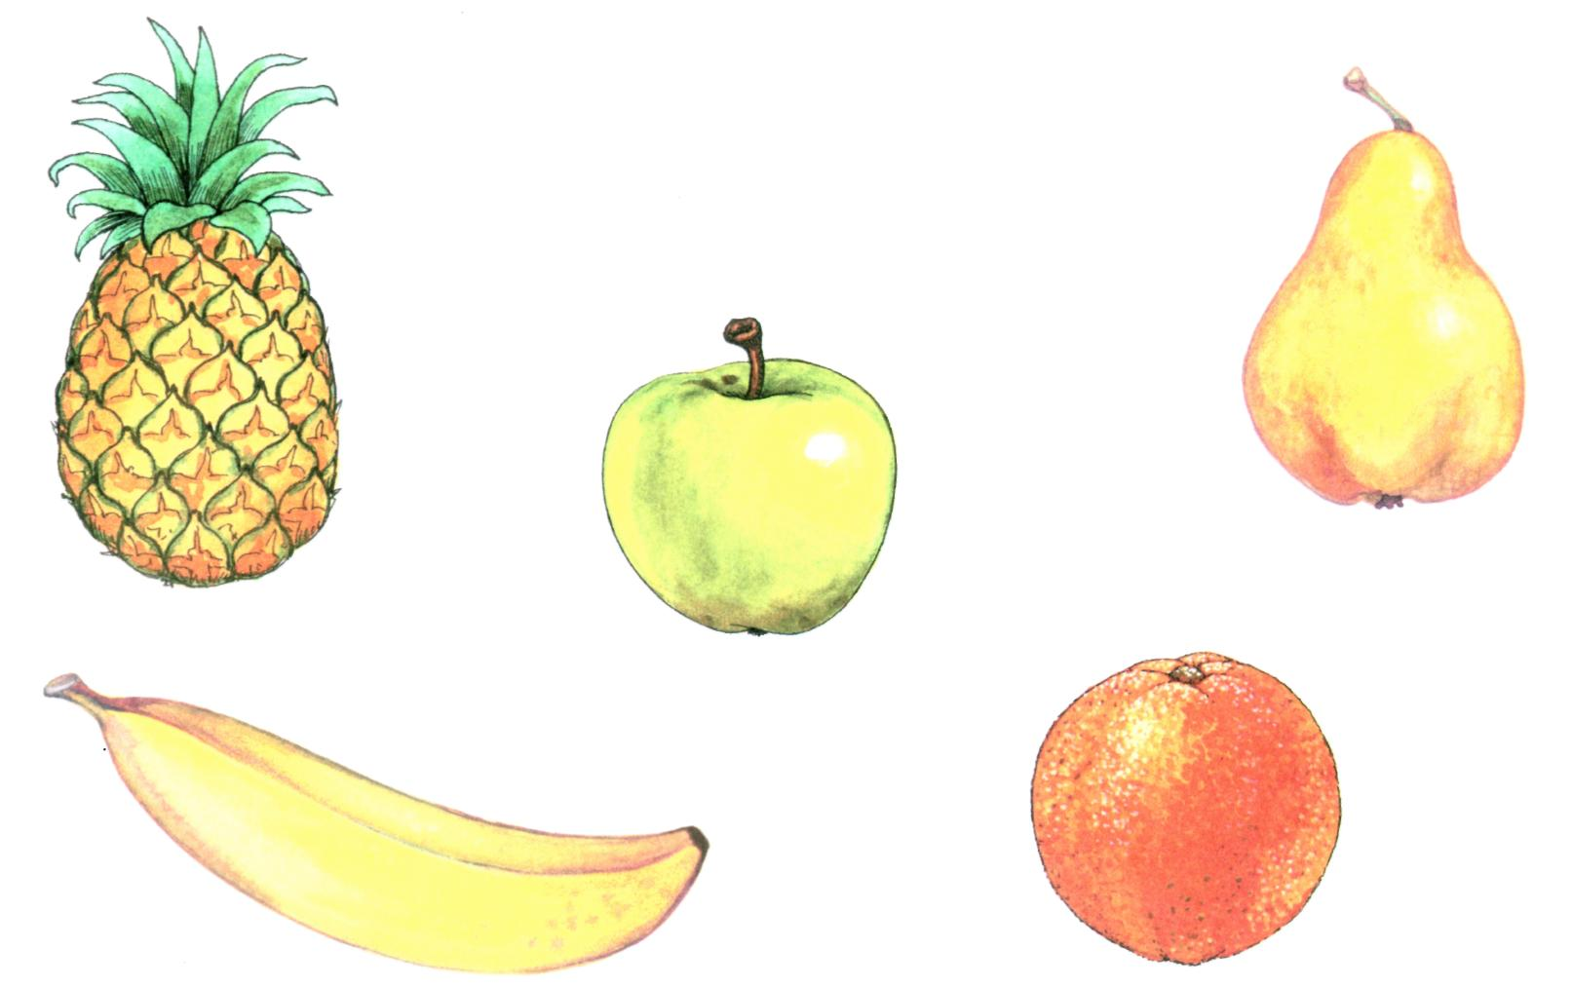

II.Величина
3.1. Размер
Цель: уметь определять размер предметов.
Материал: Картинки
Содержание. Покажи большой гриб, улитку. Покажи маленький гриб, улитку.

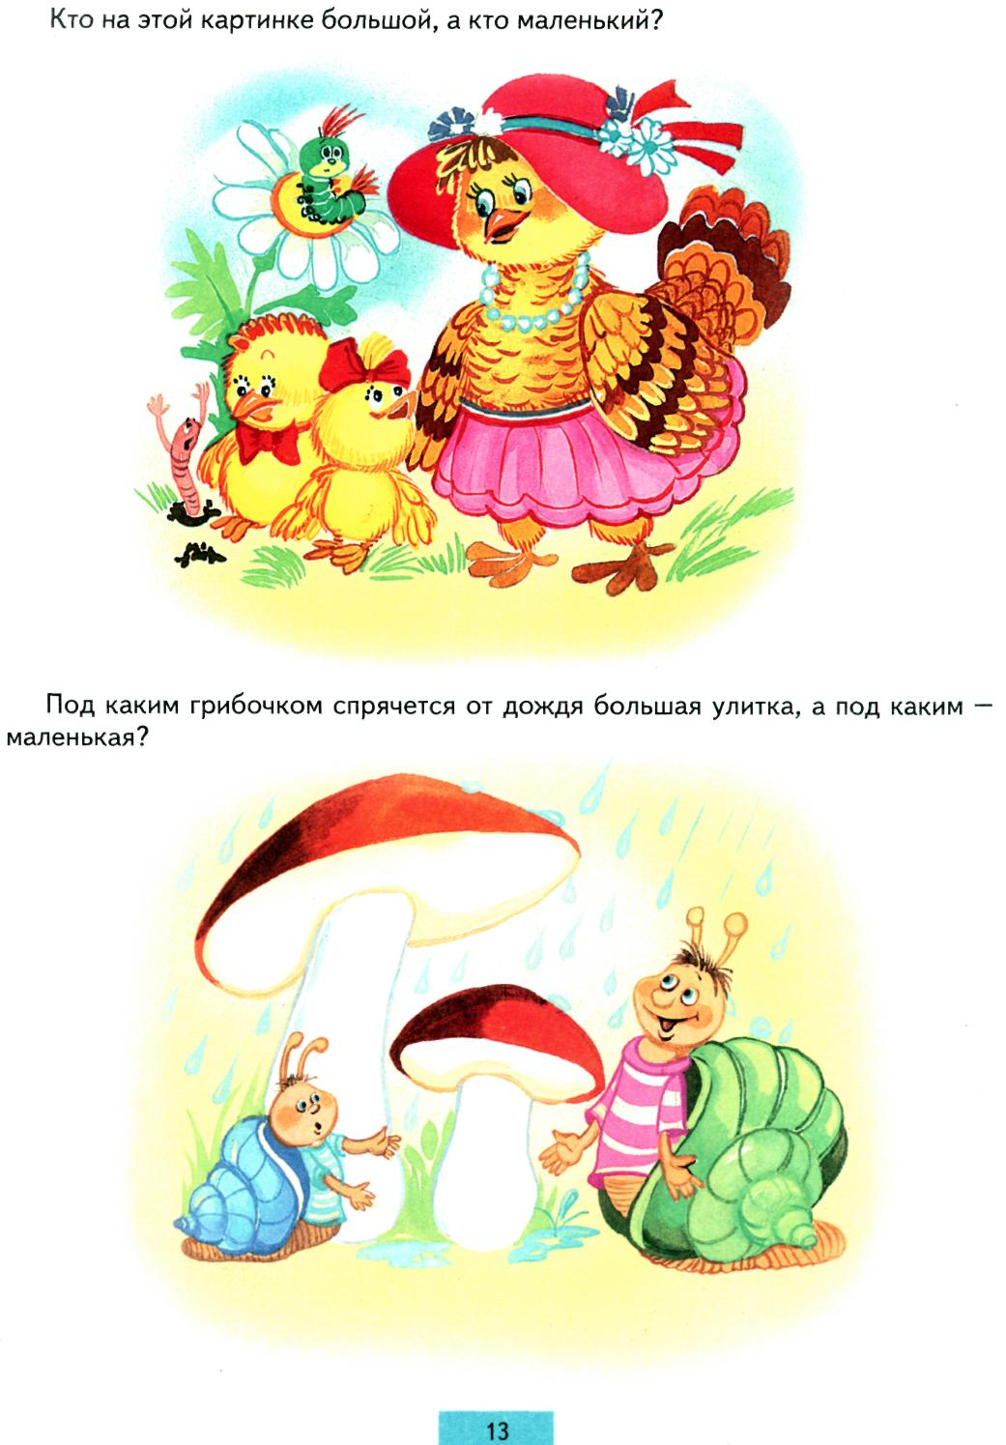

Большие и маленькие
Цель: уметь определять размер предметов.
Материал: Картинки
Содержание. Предметы разного размера, лежащие произвольно перед ребёнком. Одинаковые ли предметы по размеру? Разложи их по порядку: от самого маленького к самому большому.

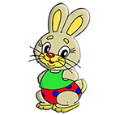

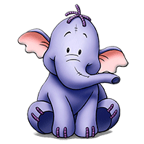

3.2. Длина
Заборчик
Цель: уметь определять длину.
Материал: Полоски разной длины (разница 0,5см.), лежащие произвольно перед ребёнком.
Содержание. Одинаковые ли полоски по длине? Разложи их по порядку: от самой короткой до самой длинной. Назови, какие полоски по длине.

Разложи полоски от самой короткой до самой длинной. (Распечатать на цветной бумаге).

3.3. Ширина
Полотенца для лягушат.
Цель: уметь определять ширину.
Материал: Полоски разной ширины (разница 0,5см), лежащие произвольно перед ребёнком.
Содержание. Одинаковые ли полоски по ширине? Разложи их по порядку: от самой узкой до самой широкой. Назови, какие полоски по ширине.

Ширина. Разложи полоски от самой узкой до самой широкой.

3.4. Высота
Елки
Цель: уметь определять высоту различных предметов.
Материал: Ёлки разной высоты, лежащие произвольно перед ребёнком.
Содержание. Одинаковые ли предметы по высоте? Разложи их по порядку: от самого низкого до самого высокого. Назови, какие предметы по высоте.

IV. Ориентировка в пространстве
ЖУК
Цель: развивает умение ориентироваться на плоскости, активизирует слуховое внимание, стимулирует умение различать основные цвета.
Материал: игровое поле 5х5 клеток или 3х3 для детей помладше, которые через одну окрашены в разные цвета и фишка – жук.
Содержание. Сидел жук в своем домике, а потом решил выползти погулять. Взрослый говорит, в каком направлении и на сколько клеток жук продвинулся (три-четыре раза). Потом спрашивает у детей, на клеточку какого цвета приполз жук (или между какими цветами оказался).
Можно предложить играть, не передвигая фишку-жука на индивидуальных полях, а отслеживая глазами путь жука по демонстрационному полю.

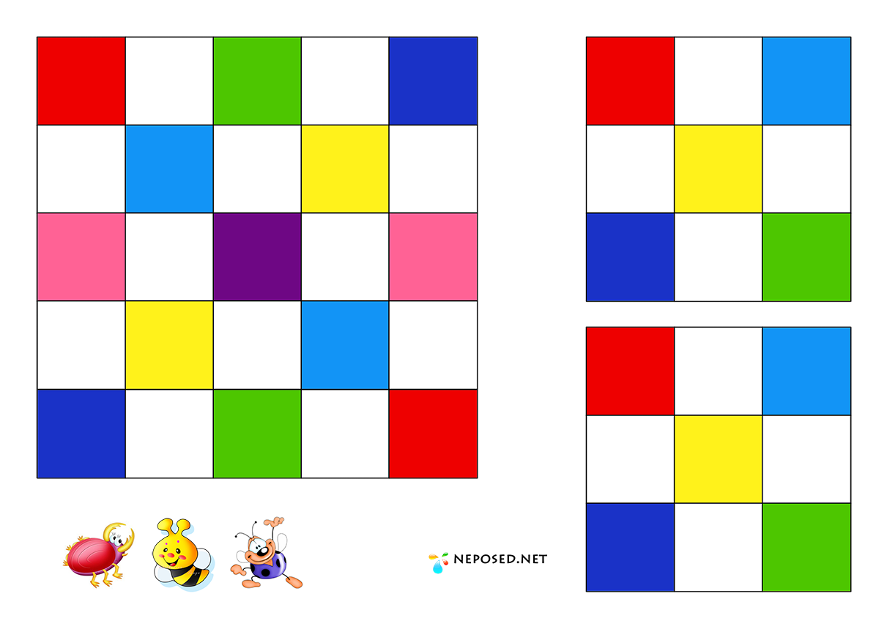

Числовые Домики
Цель: Закреплять состав числа в пределах 10; учить детей составлять и решать арифметические задачи на сложение и вычитание.
Материал: разные карточки - домики с цифрами на крыше от 3 до 10 и карточки - окошки с цифрами от 0 до 10.
